**DENEY 1: SERİ VE PARALEL DİRENÇLİ DEVRELER**

**1. Açıklama**

Bu deneyin amacı; seri, paralel ve seri/paralel bağlı dirençlerin etkisini incelemektir. Bu inceleme için ilk önce ön çalışmada verilen devreler analiz edilecek, sonra da aynı devreler laboratuarda denenecektir. Ön çalışmada bulunan teorik değerler ile deneyde bulunan değerler birbiriyle karşılaştırılacaktır.

**2. Ön Çalışma**

**2.1. Seri Bağlı Dirençler**

Şekil 1’de görülen devre, gerilim bölünmesi kavramını incelemek için kullanılacaktır. Devrede VS=15 V’tur ve devredeki dirençlerin değerleri Tablo 1’de verilmiştir.

|  |  |
| --- | --- |
| R1 | 4.7 kΩ |
| R2 | 8.2 kΩ |
| R3 | 3.9 kΩ |
| R4 | 20 kΩ |
| R5 | 50 kΩ |

Tablo 3.1

1. Gerilim kaynağının uçlarından görülen eşdeğer direnci, yani RAB’yi hesaplayınız.
2. V1, V2 ve V3 gerilimlerini hesaplayınız.
3. R3 direncini açık devre ediniz ve IS akımını hesaplayınız.
4. R3 direncini kısa devre ediniz ve IS akımını hesaplayınız.
5. IS akımını hesaplayınız.
6. Elde ettiğiniz sonuçları Tablo 2’te uygun yerlere yazınız.

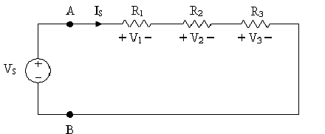

Şekil 3.1 Seri dirençli devre

**2.2. Paralel Bağlı Dirençler**

Şekil 2’de görülen devre, akım bölünmesi kavramını incelemek için kullanılacaktır. Devrede VS=15 V’tur ve devredeki dirençlerin değerleri Tablo 1’de verilmiştir.

1. Gerilim kaynağının uçlarından görülen eşdeğer direnci, yani RAB’yi hesaplayınız.
2. IS , I1, I2 ve I3 akımlarını hesaplayınız.
3. Elde ettiğiniz sonuçları Tablo 3’te uygun yerlere yazınız.

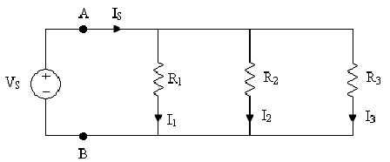

3.2 Paralel dirençli devre

**2.3. Seri/Paralel Bağlı Dirençli Devre**

Şekil 3’de görülen devre, herbir direnç üzerindeki gerilimi ve herbir direnç üzerinden akan akımı belirlemenin yanısıra, bir direnci açık devre ve kısa devre etmenin etkisini incelemekte de kullanılacaktır. Devrede VS=15 V’dur ve devredeki dirençlerin değerleri Tablo 1’de verilmiştir.

1. Gerilim kaynağının uçlarından görülen eşdeğerli direnci, yani RAB’yi hesaplayınız.
2. Her bir direncin gerilimini ve akımını hesaplayınız.
3. R3 direncini açık devre ediniz ve IS akımını hesaplayınız.
4. R3 direncini kısa devre ediniz ve IS akımını hesaplayınız.
5. Elde ettiğiniz sonuçları Tablo 4’te uygun yerlere yazınız.

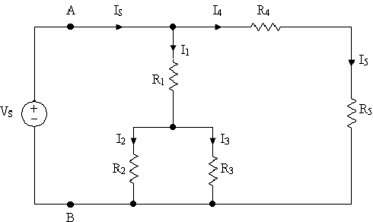

Şekil 3.3 Seri/Paralel Dirençli Devre.

**3. Gerekli Cihaz ve Elemanlar**

1. 1 adet dc güç kaynağı
2. 1 er adet 4.7 kΩ, 8.2 kΩ, 3.9 kΩ, 20 kΩ, 50 kΩ mertebesinde direnç
3. 1 adet avometre

**4. Yapılacak İşlemler**

Şekil 1, 2 ve 3’deki devreler eşdeğer direnci teyit etmek için kullanılacaktır. Şekil 1 ve 2’deki devreler, sırasıyla gerilim bölünmesini ve akım bölünmesini teyit etmek için de kullanılacaktır. Şekil 1 ve 3’deki devreler aynı zamanda bir direnci kısa devre ve açık devre etmenin etkisini incelemek için de kullanılacaktır.

**4.1. Seri Bağlı Dirençler**

1. Şekil 1’de görülen devreyi, gerilim kaynağını bağlamadan kurunuz ve eşdeğer direnci Ohmmetre ile ölçünüz.
2. Gerilim kaynağını devreye bağlayınız.(Devrede VS=15 V’tur)
3. V1, V2, V3 ve VS gerilimlerini ve IS akımını ölçünüz.
4. R3 direncini açık devre ediniz ve V3 gerilimi ile IS akımını ölçünüz.
5. R3 direncini kısa devre ediniz ve V3 gerilimi ile IS akımını ölçünüz.

**4.2. Paralel Bağlı Dirençler**

1. Şekil 2’de görülen devreyi, gerilim kaynağını bağlamadan kurunuz ve eşdeğer direnci Ohmmetre ile ölçünüz.
2. Gerilim kaynağını devreye bağlayınız.(Devrede VS=15 V’tur)
3. I1, I2, I3 ve IS akımlarını ve VS gerilimini ölçünüz.

**4.3. Seri/Paralel Bağlı Dirençli Devre**

1. Şekil 2’de görülen devreyi, gerilim kaynağını bağlamadan kurunuz ve eşdeğer direnci Ohmmetre ile ölçünüz.
2. Gerilim kaynağını devreye bağlayınız.(Devrede VS=15 V’tur)
3. Her bir direncin gerilim ve akımını ölçünüz. Gerilim kaynağının gerilim ve akımını
4. ölçünüz.
5. R3 direncini açık devre ediniz ve IS akımını ölçünüz.
6. R3 direncini kısa devre ediniz ve IS akımını ölçünüz.

Tablo 3.2: Seri bağlı dirençler deneyi sonuçları

|  |  |  |
| --- | --- | --- |
| Veri | Hesaplanan | Deney Sonucu |
| RAB |  |  |
| V1 |  |  |
| V2 |  |  |
| V3 |  |  |
| VS |  |  |
| IS |  |  |
| IS (R3 açık devre) |  |  |
| IS (R3 kısa devre) |  |  |

Tablo 3.3 Paralel bağlı dirençler deneyi sonuçları

|  |  |  |
| --- | --- | --- |
| Veri | Hesaplanan | Deney Sonucu |
| RAB |  |  |
| I1 |  |  |
| I2 |  |  |
| I3 |  |  |
| VS |  |  |
| IS |  |  |

Tablo 3.3 Seri/paralel bağlı dirençler deneyi sonuçları

|  |  |  |
| --- | --- | --- |
| Veri | Hesaplanan | Deney Sonucu |
| I1 |  |  |
| I2 |  |  |
| I3 |  |  |
| I4 |  |  |
| I5 |  |  |
| V1 |  |  |
| V2 |  |  |
| V3 |  |  |
| V4 |  |  |
| V5 |  |  |
| VS |  |  |
| IS |  |  |
| IS (R3 açık devre) |  |  |
| IS (R3 kısa devre) |  |  |

**5. Raporda İstenenler**

**A. Seri Bağlı Dirençler**

1. RAB’nin ölçülen değeriyle hesaplanan değerini karşılaştırınız (%hata?).
2. V1, V2 ve V3 gerilimlerinin ölçülen değerlerini hesaplanan değerleriyle karşılaştırınız.
3. Devredeki her bir direncin harcadığı gücü ve gerilim kaynağının sağladığı gücü, deneyde ölçtüğünüz değerleri kullanarak hesaplayınız ve ön çalışmada hesaplanan teorik değerlerle karşılaştırınız.
4. R3 direncinin kısa devre ve açık devre edilmesinin devre üzerindeki etkisini tartışınız.

**B. Paralel Bağlı Dirençler**

1. RAB’nin ölçülen değeriyle hesaplanan değerini karşılaştırınız (%hata?).
2. I1, I2, I3 ve IS akımlarının ölçülen değerlerini hesaplanan değerleriyle karşılaştırınız.
3. Bu devrede R3 direncinin kısa devre edersen ne olur. Bu akımı ampermetre ile ölçebilir miyiz?

**C. Seri/Paralel Bağlı Dirençli Devre**

1. RAB’nin ölçülen değeriyle hesaplanan değerini karşılaştırınız (%hata?).
2. Bütün dirençlerin akım ve gerilimlerine ait ölçülen değerlerle hesaplanan değerleri karşılaştırınız.
3. R3 direncinin kısa devre ve açık devre edilmesinin devre üzerindeki etkisini tartışınız.